CONSELHO ESTADUAL DE EDUCAÇÃO
PROCESSO CEE Nº 0864/85
INTERESSADO :- FACULDADE DE CIÊNCIAS ECONÔMICAS E ADMINISTRATIVAS DE
FRANCA
ASSUNTO :- Pedido de reconhecimento do Curso de Ciências Contábeis.
RELATOR :- Consº Alpínolo Lopes Casali
PARECER CEE Nº 834/86 -CTG- APROVADO EM, 02 /07 /86
1. HISTÓRICO:
A Faculdade de Ciências Econômicas e Administrativas de Franca, por seu Diretor, submete ao Conselho Estadual de Educação o pedido de reconhecimento do curso de Ciências Contábeis, autorizado a funcionar pelo Decreto nºM 85.927/81 do Poder Executivo Federal,à vista do Parecer nº 1972/80 deste Conselho.
2. FUNDAMENTAÇÃO:
De acordo com a Deliberação Normativa - CEE nº 20/65, o pedido de reconhecimento do curso, abrangido pelo artigo 26 da Lei nº 5.540/68, preciso atender aos requisitos, a seguir, declarados , apreciados e examinados.

2.1 A Faculdade e a Lei
À Faculdade de Ciências Econômicas e Administrativas de Franca foi autorizada a funcionar, sob a denominação de Faculdade de Ciências Econômicas de Franca, pelo Deereto nº 29.377 do Poder Público Federal, de 20 de março de 1951. Na ocasião, sua mantenedora era o Instituto Francano de Ensino Superior, sociedade civil, criada em 1949,na cidade da Franca.
A Lei Municipal nº 1143/63 autorizou a Prefeitura Municipal de Franca e “ entram em entendimentos com aquela entidade mantenedora, para o fim de serem transferidos para a Municipalidade os direitos relativos à manutenção daquele instituto de ensino superior, o qual passaria a funcionar sob o regime de autarquia municipal." (Artigo 2º).
A Lei Municipal nº 1452, de 27/09/1966, tendo em vista o disposto no Art. 85 da Lei Federal nº 4024/61, deu nova estrutura à Faculdade de Ciências Econômicas de Franca, regulando sua situação jurídica e administrativa.

PROCESSO CEE Nº 0864/85 PARECER CEE Nº 834/86 fl.02

Em 14 de outubro do 1969, foi baixada a Lei nº 1783, modificando a de nº 1452, ocasião em que a denominação da instituição foi alterada para Faculdade de Ciências Econômicas e Administrativas de Franca, bem como sua natureza jurídica, que passa a ser uma autarquia do regime especial, agora explicitada em lei.
O Parecer CEE nº 143/72 vinculou a mencionada instituição ao Sistema Estadual de Ensino.
O Curso de Administração, com a modalidade de Administração de Empresas, foi autorizado a funcionar pelo Decreto nº70.94/72, em face do Pareeer CEE nº 324/74, e, afinal, reconhecido pelo Decreto nº 75.450/75, oriundo daquele mesmo Poder, diante do Parecer
CEE nº 177/80.
O curso de Ciências Contábeis, como já antecipado, foi autorizado a funcionar pelo Decreto nº 85.927/81 de Poder Executivo Federal, frente ao Parecer CEE nº 1972/80.
O Curso de Ciências Econômicas foi autorizado a funcionar pelo Decreto Federal nº 29.377, de 20 do março de 1951, o reconhecido pelo Decreto Federal nº 48.908, de 27 de agosto de 1960.
2.1.1 -A Presidência do Conselho encaminhou ao Exmo. Sr. Ministro da Educação exemplar do Parecer CEE n° 1051/82, a fim de ser aprovada a alteração da denominação da escola para Faculdade de Ciências Econômicas, Administrativas e Contábeis de Franca, à semelhança do ocorrido com o Instituto Municipal de Ensino Superior de Presidente Prudente (Portaria MEC, publicada no D.O. da União, de 30 de abril de 1972, pág.7.774).
Isto posto, tem-se o requisito corto atendido.
2.2- A estrutura curricular do curso a ser reconhecido.
O curriculo do Curso de Ciências Contábeis, sua carga horária, a duração mínima e máxima para a integralização dos estudos estão em coformidade com a Resolução do Conselho Federal de Educação,
de 8 de fevereiro de 1963.
Ao currículo mínimo foram acrescentados, além de disciplinas complementares, mantidos pelo Parecer CEE nº 85/70, Estudo de Problemas Brasileiros e Educação Física como prática desportiva conforme leis específicas, e cujas aulas não são computadas para o cálculo da carga horária mínima.
Em anexo, encontra-se exemplar do currículo pleno.
Requisito satisfeito.

PROCESSO CEE Nº 0864/85 PARECER CEE Nº 834/86 fl.03
2.3- Regimento
Há Regimento, aprovado pelo Parecer CEE nº 651/85, compreendendo os três cursos. A aprovação é recente, em virtude da modificação do currículo mínimo de Ciências Ecenômicas, resultante da Resolução CFE nº 11/84.
Requisito cumprido.
2.4— A Faculdade _e_ o_ prédio em que funcionam os seus cursos. A Faculdade junta no processo planta baixa reduzida,subscrita por engenheiro civil, demonstrando que a instituição conta com 13 salas de aula, a saber:
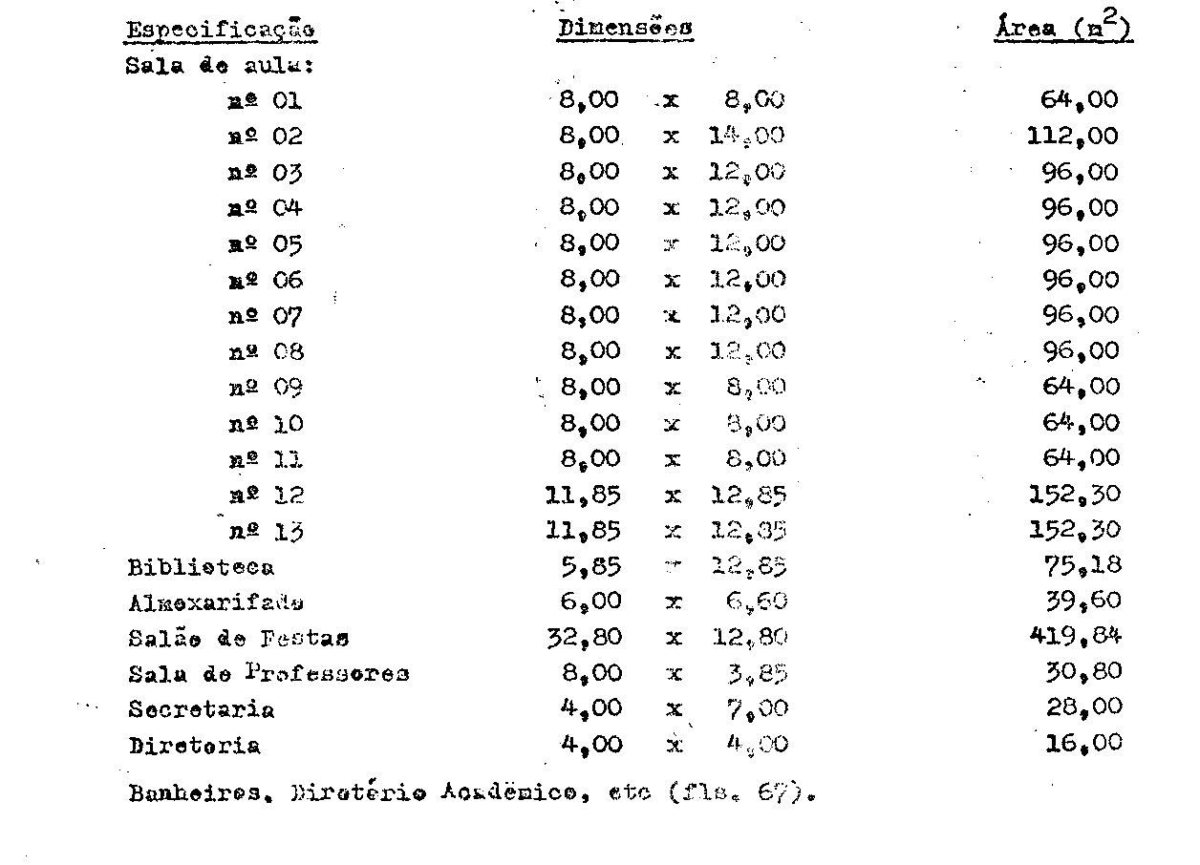

PROCESSO CEE Nº 0864/85 PARECER CEE Nº 834/86 fl.04
Após diligência realizada in loco, o professor Ivan Sbrana, da Coordenadoria de Assistência e Equipe Técnica da Câmara do Ensino do Terceiro Grau, informa às fls. 196, que, até o final de 1986, a Faculdade terá concluído novas salas, destinadas à Biblioteca, a Administração e ao Diretório Acadêmico.
Esclarece,também que há adequação entre o numero de alunos matriculados e a área das salas de aula ocupadas.
Requisito atendido.
2.5- Corpo docente do Curso de Ciências Contábeis
Os professores das disciplinas do currículo pleno do curso em tela estão aprovados pelo Conselho Estadual de Educação.
Eis seus nomes e suas denominações, conforme informações da Coordenadoria da Assistência e Equipe Técnica da Câmara da Ecsino de Terceiro Grau:

1ª SÉRIE PARECER CEE nº:
1. Complementos de Matemática..
Prof. Valdir Antônio Serafini 2337/75
2. Introdução à Econômia
Prof. Alfredo José Machade Neto C435/76
3. Contabilidade Geral
Prof. Womey Guasti 0653/73
Prof. Fernando José da Conceição Lourenço 0585/85
4. Instituição do Direito Público
Prof. Walter Anawato 099^/73
5. Instituições de Direito Privado
Prof. Joviane Mendes da Silva 0767/83
6. Estatística Metodológica
Prof. Luiz Párido Sinelli 1539/74
7. Geografia Econômica
Prof. Geraldo Alves Taveira 1635/74
8.Língua Portuguesa (Técnicas de Redação)
Profa. Djanira Soares de Oliveira Almeida 1970/80
2ª SÉRIE
1.Estatística Geral
Prof. Luiz Parido Sinelli 1539/74

PROCESSO CEE Nº 0864/85 PARECER CEE Nº 834/86 fl.05
2. Administração 2.1. Introdução à Administração
Prof. Francisco Joel Carniolli 0307/82
3. Análise Microeconômica
Prof. Geraldo Antônio Prado 1965/73
4. Análise de Balanços
Prof. Worney Guasti 0653/73
5. Sociologia Garal e Aplicada
Prof. Cleide Rasa Vilela 0432/76
6. Matamática Aplicada à Econômia
Prof. Waldir Antônio Serafini 2337/75
7.História Econômica Geral e Formação Econômica
do Brasil
Profa. Ana Teiresa Jacinto Teixeira 1193/83
3ª SÉRIE
1. Matemática Financeira
Prof. Waldir Antônio Serafini 2337/75
2. Anáalise de Balanças
Prof. Worney Guasti 0653/73
3. Contabilidade Comercial
Profa. Edna Maria Campanhel 0633/85
4. Técnica Comercial
Prof. José Carlos Lernic 1418/84
5. Contabilidade de Custos
Prof. Robert Nishimura 1279/84
6. Administração
6.1. Teoria Geral da Administração
Prof. Francisco Joel Carniolli 0307/82
4. SÉRIE
1. Contabilidada Pública
Profa. Edna Maria Campanhol 1752/83
2. Contabilidade Industrial
Prof. João Carlos Lernic 1753/85
3. Analise de Balanços
Prof. Worney Guasti 0653/73

PROCESSO CEE Nº 0864/85 PARECER CEE Nº 834/86 fl.06

4. Análise de Balanças
Profa. Maria Elia Curei 0681/85
5. Administração Financeira
Profa. Kiomi Yamashita 1895/81
6. Direito Tributário
Prof. Ataído Marcelino 0635/85
7. Estudo de Problemas Brasileiros
Prof. Setímio Salerno Miguel 1288/84
8. Educação Física e Prática Desportiva
Profa. Eliana Raquel de Figueiredo Andrade 0752/79
Requisito cumprido.
2.6- A Faculdade, _a biblioteca e o novo curso.
O já mencionado professor Ivan Sbrana, após visita a Faculdade, informa que, na Biblioteca, há (142) cento e quarenta e dois títulos, exclusivamente, relacionados à Contabilidade, com o total de seiscentos e vinte e oito livros (fls. 165/194 e 195).
Em Matemática, há 101 títulos com 407 livros. Em Economia, 602 títules com 1.771 livros. Em Estatística, 28 tíitulos com 68
livros. Em Direito, 145 títulos com 460 livros. Em Estudo de Problemas Brasileiros, 44 títulos com 122 livros. Em Administração 446 títulos e 2084 livres. Em Língua Portuguesa, - 11 títulos(fls. 7l, 86,
87, 88, 93, 94, 95, 96, 97, 98, 99, 100, 101, 102, 103, 104, 105,
106, 107, 108, 109, 110, 111, 112, 113, 114, 115, 116, 117, 118, 119,
120 e 126).
Às fls. 162, há a indicação de assinatura de Conjuntura Econômica, Administração e Marketing, Balanço Financeiro, Diário Oficial do Estado e Gazeta Mercantil.
Requisito satisfeito.
2.7- Relatórios anuais aprovados
Os estabelecimentos isolados de ensino superior municipais devem apresentar, findo o ano letivo, circunstanciado relatório sobre suas atividades acadêmicas.
A Faculdade de Franca já encaminhau ao Conselho o Relatório Anual de 1985 (fls. 181)
Requisito cumprido.

PROCESSO CEE Nº 0864/85 PARECER CEE Nº 834/86 fl.07

2.8 - Prova da capacidade financeira.
Para o atendimento do presente requisito, a Faculdade apresentou xerox do Decreto Municipal nº 5.242, de 30 de setembro de 1985, que aprova o seu Orçamento-Programa para o exercício financeiro do 1986, discriminado pelos anexos, que o acompanham.
Para uma disponibilidade de Cr$ 103.623.188, há uma exigibilidade de Cr$ 82.951.069 , do que resulta um quociente de liquidez de 1,24, mesmo que aqueles valores sejam em cruzados.
Por conseguinte, pode-se considerar como boa a situação patrimonial da Faculdade.
5. CONCLUSÃO:
3.1- À vista dos termos do presente Parecer, nos autos do
Processo CEE nº 864/85, o Conselho Estadual de Educação é favorável
ao reconhecimento do curso de Ciências Contábeis, ministrado pela Faculdade de Ciências Econômicas e Administrativas de Franca.

3.2- Atendido ao disposto no art. 9º da Lei Estadual nº 10.403, de 06 de julho de 1971, com remissão do art. 2º, inciso XI,
seja encaminhado ao Exmo. Sr. Ministro da Educação exemplar do Parecer, para os fins previstos no Decreto nº 83.857, de 15 de agosto de 1979.
3.3- A alteração da denominação da Faculdade de Ciências Econômicas e Administrativas de Franca para Faculdade de Ciências Econômicas, Administrativas e Centábeis de Franca efetivar—se-a, somente, após a sua aprovação, motivo pelo qual o Conselho Estadual de Educação encaminhou, exemplar de Parecer CEE nº 1051/82 ao Exmo. Sr. Ministro de Educação.
São Paulo, 25 de junho de 1986.
a)Consº Alpínolo Lopes Casali
Relator

PROCESSO CEE Nº 864/85 PARECER CEE N°834/86 fl. 8
4. DECISÃO DA CÂMARA
A CÂMARA DO ENSINO DO TERCEIRO GRAU adota como seu Parecer, o Voto do Relator.
Presente os nobres Conselheiros: Jorge Nagle, Moacyr Expedito M. Vaz Guimarães, Paulo Gomes Romeo e Robert Henry Srour.
Sala da Câmara do Terceiro Grau, em 1.7.86

a) Consº Alpínolo Lopes Casali
PRESIDENTE
DELIBERAÇÃO DO PLENÁRIO
O CONSELHO ESTADUAL DE EDUCAÇÃO aprova, nor unanimidade, a
decisão da Câmara do Ensino do Terceiro Grau, nos termos do Voto do Relator.
Sala"Carlos Pasquale", em 2 de iulho de 1986
a) Consa. MARIA APARECIDA TAMARO GARCIA
Presidente

